# ЛАБОРАТОРНАЯ РАБОТА №2

# ИССЛЕДОВАНИЕ СПОСОБОВ ПОСТРОЕНИЯ ДИАГРАММ КЛАССОВ

Цель работы

Исследование способов описания классов в языке UML, определения атрибутов и операций для класса. Изучение видов связей в диаграмме классов, правил описания и использования интерфейсов.

Задание

Для предметной области, проанализированной в работе №1 (система «Работа банкомата») выделить основные классы, для каждого класса определить атрибуты и операции, определить связи между классами. Построить диаграмму классов системы, использовать все типы отношений между классами.

Ход работы

По результатам исследования предметной области была построена диаграмма классов для указанной системы (Рисунок 1).

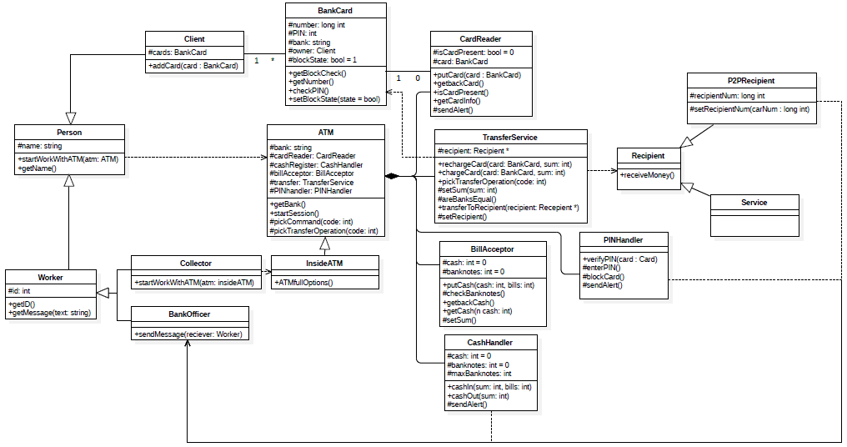

Рисунок 1 – Диаграмма классов

Вывод

В ходе работы были получены навыки построения диаграмм классов на этапе анализа предметной области. Были исследованы различные отношения между классами.